2014-2015人教版初中化学《第三单元课题2 原子的结构》课后提升练习（有答案）

一、选择题(每个小题只有一个选项符合题意)
1．某药品说明书上标明：本品每克含碘15 mg，镁65 mg，铜2 mg，锌1.5 mg，锰1 mg。这里所标明的成分是指( )。
A．分子 B．原子
C．元素 D．无法确定
2．一种元素与另一种元素的本质区别在于( )。
A．原子的最外层电子数不同
B．原子的质子数不同
C．原子的电子层数不同
D．原子中的中子数不同
3．右图是元素周期表中某元素的信息示意图，从中获取的相关信息不正确的是( )。
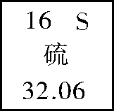
A．元素名称是“硫”
B．元素符号“S”
C．元素的质量32.06 g
D．核电荷数是16
4．下列符号只有微观意义的是( )。
A．H₂ B．H₂SO₄ C．2H D．C₂H₂
5．下列各组元素中，元素符号的大写字母完全相同的是( )。
A．碳、钙、铜 B．金、银、汞
C．氖、钠、锰 D．镁、锰、锌
6．下列粒子中，属于同种元素的是( )。
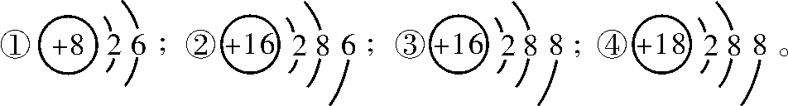
A．①② B．①④
C．②③ D．③④
7．在N₂O₅和N₂O两种物质中，含有相同的( )。
A．氮分子 B．氮原子
C．元素种类 D．元素个数
二、填空题
8．填写元素符号或元素名称：
氧________；硫________；钾________；
磷________；Na________；Ca________；
Al________；Cu________；Hg________；
Mg________；Zn________；Mn________。

9．1997年7月，国际纯粹与应用化学联合会(IUPAC)无机化学分会作出一项决议：从104号元素之后，不再以人名、国名来命名，一律采用新元素的原子序数的拉丁文数字的缩写来命名，即：0—nil，1—un，2—bi,3—tri,4—quad,5—pent,6—hex,7—sept,8—oct，9—enn，词缀—ium。如果是104号元素拉丁文名称为Unnilquadium，该元素符号定为Unq，中译为“104”。根据以上原则，请写出105号，109号，112号元素的符号。
105号：________；109号：________；112号：________。
三、推断题
10．有A、B、C、D四种元素，A是地壳中含量最丰富的元素；由B组成的物质在A中剧烈燃烧，发出明亮的蓝紫色火焰，生成有刺激性气味的气体E；C的原子核内有9个质子；D的原子核外有11个电子。根据以上条件回答：
(1)写出A、B的元素名称：A________；B________。
(2)写出C、D的元素符号：C________；D________。
(3)写出气体E的名称____________。
(4)写出A和B反应生成E的文字表达式：
________________________________________________________________________。

课题3 元素
【课后巩固提升】
1．C 2.B
3．C 解析：32.06是该元素原子的相对原子质量。
4．C 解析：前面有系数的符号只有微观意义，表示多少个粒子。
5．A 解析：碳、钙、铜的元素符号都是C开头。
6．C 解析：圆圈内的数字表示质子数，质子数相同的粒子属于同一种元素。
7．C 8.O S K P 钠 钙 铝 铜 汞 镁 锌 锰
9．Unp Une Uub
10．(1)氧 硫 (2)F Na (3)二氧化硫 (4)硫＋氧气――→二氧化硫

